NOME
EB1
Data
MATEMÁTICA



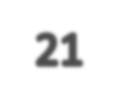

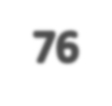
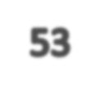

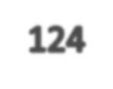


1 – Completa.
100 ̶

100 ̶

100 ̶

100 ̶
100 ̶

100 ̶

100 ̶

100 ̶
100 ̶
40 + 30 + = 100
90 =
95 +
5 =
10 + 40 + = 100
50 =
85 + 15 =
20 + 10 + = 100
10 =
75 + 25 =
30 + 30 + 30 + = 100
95 =
25 + 25 + 20 + = 100
85 =
40 + 10 + 40 + = 100
75 =
40 + 40 + = 100
5 =
80 + 10 + = 100
15 =
60 + 30 + = 100
25 =
2 – Calcula as somas, seguindo a estratégia indicada no exemplo.
+
+
+
+
+
100 +
+
+
+
76
6
20
1
3
90
+
7
+
+
97

3 – Rodeia os números dois a dois, de modo que a sua soma seja 100.
36
91
85
45
79
61
9
15
55
64
21

Cálculo Mental - 2º ano
27
39
73

